ПРОЕКТИРОВАНИЕ ГРП

Для проектирования операции ГРП необходимо иметь следующие данные о скважине и пласте:
- СКВАЖИНА : 1)Диаметр НКТ, dт,мм, марка стали;
2)Диаметр обсадной колонны,D, мм.
II. ПЛАСТ : 1) Глубина залегания, Н, м;
2)Мощность продуктивной части, h, мм;
3)Проницаемость, К,Д, м²;
4)Пористость, m, %;
5)Степень загрязнения,S или ОП;
6)Модуль упругости, Е, Мпа;
7)Пластовое давление,Рм, Мпа;
8)Радиус дренирования,r_{к} , м;
9)Площадь дренирования, А,м;
10)Градиент разрыва,L, мПа/м.
Сначала производится выбор типа жидкости – разрыва и наполнителя –песка.
III. ЖИДКОСТЬ РАЗРЫВА: 1)Состав…
2)Добавки…
3)Вязкость,μ, Па.с
IV. ПЕСОК : 1)Тип…
2)Плотность,кг/м³,р_{п};
3)Средний диаметр песчинок,м,d_{п};
Затем задаются несколькими значениями:
1.Объема закачиваемой жидкости – Vж, м3;
2.Расхода жидкости при закачке – q, м3/с;
3.Объема песка –Vп, м3;
4.Концентрации песка, С1, т/м3.
Расчет производится для различных сочетаний выбранных ппараметров закачиваемых агентов, в результате чего определяются оптимальные объемы и режим закачки агентов.
Расчет ведется в следующей последовательности.
1. Определение раскрытости трещины:
-находится коэффициент фильтрации жидкости по формуле:

где 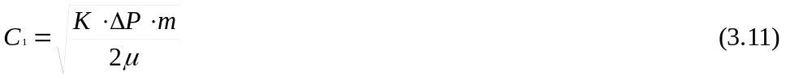
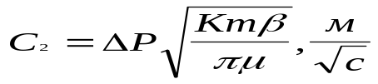 (3.12)
ΔР = Р₃ – Р_{пл}, Мпа; (3.13)

- определяется время закачки жидкости в пласт

- находится комплексный показатель

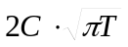, м (3.15)
-определяется комплексный показатель
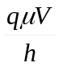, м⁵Па (3.16)

-по номограмме находится раскрытость трещины, W, мм.

Для этого задаются какой-то величиной раскрытости, например W=5мм, и из точки А, соответствующей выбранной раскрытости, по шкале W, ведется горизонтальная линия до пересечения с линией рассчитанной величины 2С√ πТ –точка Б. Затем проводится вертикальная линия до пересечения с кривой во втором квадранте номограммы – точка В. Далее проводится горизонтальная линия в третий квадрант до пересечения с линией, соответствующей расчетной величине, qμV/h . – точка Г. Вертикальная линия ГТ пересекается с линией, соответствующей прочности пород пласта (IV-II квадрант). Затем из точки Д проводится горизонтальная линия в сторону оси W и отмечается найденное значение раскрытости – точка Е.
Если заданное и найденное значения W не отличаются значительно друг от друга, например, отличаются в пределах 1-2 мм, то можно взять среднее значение этих параметров. При значительном отклонении W_{зад}. и W_{расч}. Необходимо произвести перерасчет W, задаваясь его новым значением. Такую операцию производят до тех пор, пока величины W_{зад}. и W_{расч}. не совпадут (или приблизятся по величине).
Следует отметить, что для расчета перепада давления ΔР на пласт, необходимо знать забойное давление (Р₃) закачки жидкости, которое тесно связано с давлением гидроразрыва пласта Рр. Давление закачки жидкости обычно на 5-10% меньше Рр.
Давление гидроразрыва может быть определено достаточно точно по результатам испытания кернового материала на прочность. Тогда, зная прочность образца на разрыв, можно подсчитать необходимое давление разрыва по формулам (4),(5).
Если лабораторные испытания керна не проводились, то данные о возможных величинах градиентов разрыва можно получить по результатам анализа геолого-промыслового материала, накопленного при бурении скважин: по данным поглощений промывочной жидкости при бурении, гидроразрыва пластов в период цементирования скважин и т.д. Можно также воспользоваться среднестатистическими данными об изменении давления разрыва в зависимости от глубины залегания продуктивного пласта (рис.3.11) [3 ]. При этом следует иметь ввиду, что для раскрытия трещин слабопроницаемых пород значения Р следует брать в интервале между Р_{max} и Р_{ср}., а для пород средней и повышенной проницаемости – между Р_{mш} и Р_{ср} . Следует также учесть, что давление разрыва изменяется с падением пластового давления, превышая это давление на 5-10 Мпа. При значительном истощении пласта за длительный период эксплуатации скважин существенно снижается и давление разрыва.
2. Определение геометрических параметров трещины, заполненной песком, и концентрации песка в трещине.
а) Если песок закачивается в пласт с помощью высоковязкой жидкости, то он не успевает выпасть у основания трещины и находится распределением в жидкости до конца закачки; поэтому глубина его проникновения в пласт (трещину) равна длине трещины, определяемой по номограмме. При этом предполагается, что песок равномерно распределен по всей ширине трещины, охватывающей мощность продуктивного пласта.
В этом случае объем песка, отнесенный к единице поверхности (концентрация λт ), будет равен:

λт= λ * W, кг/м² (3.17)

где λ - концентрация песка в смеси рабочей жидкости, кг/м³.
Следует отметить, что раскрытость трещины не будет оставаться такой же (как и при закачке флюида) после завершения операции, если при закачке применялась высоковязкая жидкость. После создания депрессии на пласт трещина начнет смыкаться, вытесняя рабочую жидкость в скважину, и тогда величина раскрытости определится количеством оставшегося в трещине песка. Конечная раскрытость трещины будет равна:

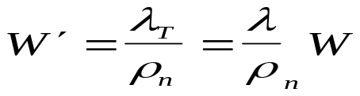 (3.18)

б) Если закачка ведется с применением маловязкой жидкости, то песок, осаждаясь на дне трещины, заполняет трещину на всю ее раскрытость. После прекращения закачки смыкания трещины практически не происходит. В этом случае

W′ = W (3.19)

Максимальное расстояние, на которое может быть перенесен песок, будет равно
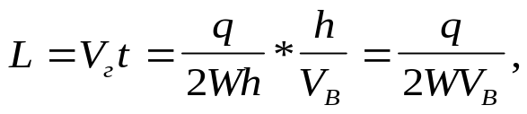
(3.20)

где Vг – горизонтальная скорость течения гидратно-песчаной смеси, Vг=q/2wh.
Vв – вертикальная скорость перемещения частиц в жидкости, определяемая по графику на рис.3.10.
Ширина трещины, заполненной песком, определяется по формуле

Hт = Vв*t (3.21)

Концентрация песка в трещине будет равна

λт = ρ_{п}*W (3.22)

Однако такой расчет расстояния переноса песка допустим только при условии, что раскрытость трещины превышает допустимую (Wg=2dп) по всей протяженности трещины, а длина самой трещины больше величины L, расчитанной по формуле (3.20). При использовании маловязких жидкостей это возможно только при условии разрыва пластов весьма низкой проницаемости (К<0,0001 мкм2) или в случае применения жидкостей, обработанных такими добавками, которые существенно снижают их фильтрационные характеристики.
При применении в качестве жидкостей разрыва дегазированной нефти, имеющей вязкость в пределах (0,5÷2,0)*10⁻² Па.с, расчет расстояния, на которое может быть перенесен песок следует выполнять исходя из найденных величин протяженности трещины и ее раскрытости.
При этом длина трещины будет равна

Lт = (V / 2wh) * K(x) , (3.23)

Где V – объем закачанного флюида;
W –раскрытость трещины у стенки скважины, определенная по номограмме ;
h – мощность пласта;
K(x) – коэффициент эффективности работы жидкости разрыва определяется по номограмме. в соответствии с найденной величиной раскрытости W.
Тогда расстояние, на которое может быть перенесен песок в трещине, определится по формуле

L = Lт * [ (W-Wg) /W] , (3.24)

Которая устанавливает соответствие между раскрытостью трещины и расстоянием от стенки скважины.
Для наиболее часто применяемого при проведении операции ГРП в Главтюменьнефтегазе, имеющего диаметр частиц dп =0,4÷0,8 мм, Wg можно принять равной 1 мм.
Очевидно, при этом максимальный объем песка, который может быть закачан в трещину определится по формуле:

Vп = 2hLW, (3.25)

3. Определение проводимости трещины
Проводимость трещины может быть определена по данным графика на рис.3.9. При этом необходимо знать концентрацию песка в трещине и горизонтальные напряжения горных пород.
Горизонтальное напряжение может быть определено по формуле

δг = (μ/ 1 -μ) *(ρ_{гп} gH – P_{пл}) (3.26)

где ρ_{гп} - средняя плотность горных пород обычно принимается равной (2,3 ÷2,5) * 10³ кг/м³ ;
Н- глубина залегания продуктивного пласта;
μ - определяется по результатам изучения кернового материала, либо принимается ориентировочно равным 0,27 – для известняков, доломитов; 0,33 – для песчаников.

4. Определение степени увеличения продуктивности скважины.
По графику, приведенному на рис.3.6, находим величину увеличения продуктивности скважины для значений показателей W*Kт /К и L/r_{к} .
Если по результатам расчета ширины трещины, заполненной песком, окажется, что h т< h, то по графику, приведенному на рис.3.7, необходимо уточнить конечную величину отношения продуктивностей.

5. Расчет устьевых рабочих давлений.
Устьевое давление закачки рабочих реагентов (Ру) определяется по формуле
Р_{у} = Р₃ + Δ Р_{тр} – Р_{г},

Где Р₃ - забойное давление:
Р_{г} - гидростатическое давление, =Н γ_{р.ж}. ,
γ_{р.ж} - удельный вес рабочей жидкости;
Δ Р_{тр} - потери давления на трение.
Потери давления на трение можно рассчитать по известной формуле из трубной гидравлики:

Δ Р_{тр} = ƒ*ρ_{э}* Н* (q² / d⁵_{т}),
где Н - глубина залегания продуктивности пласта, м;
dт – внутренний диаметр труб (НКТ, бурильных труб или обсадной колонны), по которым планируется вести закачку, мм ;
ρ_{э} -эквивалентный удельный вес закачиваемых агентов; при закачке жидкости разрыва и продавочной жидкости он численно равен удельным весам этих жидкостей; при закачке жидкости песконосителя с песком

ρ_{э} = (λ + 1000) / [ (λ/р_{п} ) + 1000] , (3.27)

где λ - концентрация песка в смеси, кг/м3;
р_{п} – удельный вес песка, кг /м3;
ƒ - коэффициент трения, который зависит от вида течения жидкости в тубах ( турбулентного или ламинарного), и определяется в зависимости от коэффициента Рейнольдса

Rе = Q*ρ_{э} / d_{вн} *μ , (3.28)

ƒ - может быть определен по графику на рис.3.12.

6 .Определение количества насосных агрегатов и пескосмесителей.
По данным расчитанных величин устьевых давлений и планируемых расходах при закачке определяется необходимая суммарная гидравлическая мощность насосного оборудования:

N = Q*Pу (3.29)

Далее, исходя из технических характеристик насосных агрегатов (основной показатель – давление закачки), определяется их число Пнл:

Пна = N / Nна , (3.30)

Nна – мощность одного насосного агрегата.

Число песконосителей Пп определяется исходя из их производительности Qп :

Пп = Q / Qп (3.31)
Расчитанные величины Пна и Пп округляются до ближайших больших целых чисел.
3.11РАСЧЕТ ГИДРОРАЗРЫВА ПЛАСТА

Гидроразрыв пласта осуществляется в скважине 2298 Суторминского месторождения со следующей характеристикой: глубина Н=2706 м.; диаметр эксплуатационной колонны Д=168 мм.; трубы из стали группы прочности Д; эффективная мощность пласта h =10 м.; интервал перфорации 2641 – 2645 м.; на 1 м. мощности пласта прострелено 10 отверстий; коэффициент продуктивности скважины К = 1,15 т/сут. МПа; пластовое давление Рпл=22,4 МПа; забойное давление Рз =22,6 МПа; способ эксплуатации глубинно-насосный; пористость пласта – 0,15 – 0,28; проницаемость k=50* 10⁻¹⁵; нефтенасыщенность Sн = 70%.
Основными расчетными показателями процесса ГРП являются: давление разрыва пласта, расход рабочих жидкостей и песка, радиус трещин, проницаемость трещин призабойной зоны, дебит скважины после ГРП, число агрегатов и ожидаемая эффективность гидроразрыва.
Давление разрыва на забое можно определить по эмпирической формуле:

Рз.р. = 10 ⁴ НК, (3.32)

где К = 1,75.

Тогда
Рз.р. = 10 ⁴*2706*1,75 = 47*10 ⁶ Па.

Потери напора на трение в трубках при глубине скважины 2706 м. находят по формуле:
Допустимое давление на устье скважины в зависимости от прочности резьбы верхней части колонны труб на страгивающее усилие определяют по формуле:
,
4
2
ПДв
G
k
Рстр

Ру
−
=

Па, (3.33)

где Рстр.–страгивающая нагрузка для обсадных труб из стали группы прочности Д, равна 1,59 МН; G–усилие затяжки при обвязке обсадной колонны, равное 0,5 МН; k–запас прочности, который принимается равным 1,5.
Подставляя цифровые величины в формулу (3.33), получим
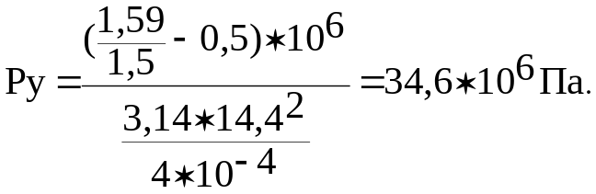

Возможное забойное давление при давлении на устье 34,6 МПа составит

Па
6
10
21.58
86)
9.81(2706
950
6
10
46
h)
ρg(H
Рз.р.
Ру
∗
=
−
∗
−
∗
=
−
−
=

Учитывая, что потребное давление разрыва на забое меньше, давление на устье скважины

Следовательно, давление на устье скважины (21,58 МПа) ниже допустимого для принятых труб из стали группы прочности Д (при толщине стенки 12мм трубы испытываются на внутреннее давление 53,1 МПа). Поэтому для уменьшения гидравлических сопротивлений при закачке рабочих жидкостей и для снижения общего давления разрыва ГРП осуществляется непосредственно через колонну обсадных труб.
Количество жидкости разрыва не поддается точному расчету. Оно зависит от вязкости жидкости разрыва и ее фильтруемости, проницаемости пород призабойной зоны скважины, темпа закачки жидкости и давления разрыва. По опытным данным объем жидкости разрыва изменяется от 5 до 10 м ³. Для данной скважины принимается Vр = 8 м ³.
Количество жидкости–песконосителя зависит от свойств этой жидкости, количества закачиваемого в пласт песка и его концентрации. Общее количество песка определяется суммарным объемом полученных вновь и расширенных естественных трещин плюс объем имеющихся в отдельных случаях каверн и пустот. Но эти объемы не поддаются заранее даже приближенному расчету, а поэтому нельзя определить расчетом количество потребного песка. По данным отечественной и зарубежной практики рекомендуется принимать 8 - 10 т. песка и больше на одну скважину.
Концентрация песка С зависит от вязкости жидкости – песконосителя и темпа ее закачки. Рекомендуется принимать следующую концентрацию песка: для нефти вязкостью более 5 сПа.с 150 - 300 г/л.
Принимаем С = 300 г/л. или 0,3 т/м³.
При этом условии объем жидкости – песконосителя
.
3
26,70
0,3
8
С
G
п
V
ж.п
=
=
=
м

(Gп –содержание песка, т.).

Оптимальную концентрацию песка можно определить в зависимости от скорости осаждения зерен песка в рабочей жидкости по эмпирической формуле:
,
υ
4000
C
=
(3.34)

где С – концентрация песка, кг/м3;
v –скорость осаждения зерен песка диаметром 0,8 мм., м/ч.

Для вязкости жидкости – песконосителя 25 сПа.с v=12 м/ч, поэтому
3
333
кг/м
12
4000
C
=
=

Следовательно, в объеме 26,70 м³ содержание песка составит

Gп = 333 * 26,70 = 8900 кг.
Объем жидкости - песконосителя должен быть несколько меньше емкости колонны труб, так как при закачке этой жидкости в объеме, превышающем емкость колонны, насосы в конце процесса закачки будут работать при высоком давлении, необходимом для продавливания песка в трещины. Закачка же жидкости с абразивными частицами при высоких давлениях приводит к очень быстрому износу цилиндров и клапанов насосов.
При закачке рабочей жидкости непосредственно по обсадной колонне можно за один прием ввести в пласт в несколько раз больше песка, чем при закачке ее через насосно – компрессорные трубы.
Емкость 168-мм обсадной колонны длиной 2706 м составляет 36 м³, а принятое количество жидкости – песконосителя – 26,7 м ³.
Чтобы на забое скважины не осталось части песка, объем продавочной жидкости следует принимать на 20-30% больше объема колонны, по которой закачивается песок. Избыточный объем продавочной жидкости должен закачиваться в скважину при сниженном давлении во избежание оттеснения песка и смыкания трещин вблизи стенок скважины. Необходимый объем продавочной жидкости:

Vпр = 1,3 ПДв ² Н / 4 = 1,3 * 3,14 * 0,15 ² * 2706/4 = 62,13 м³,

где Дв = 0,15м – средний внутренний диаметр 168 мм колонны.
Общая продолжительность процесса гидроразрыва:
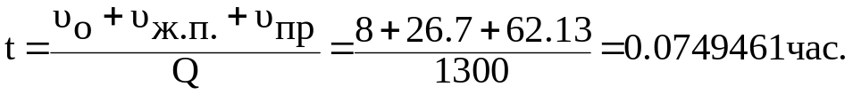

или 1ч. 29 мин.,
где Q – суточный расход рабочей жидкости, м³.
Радиус горизонтальной трещины приближенно можно определить по эмпирической формуле:

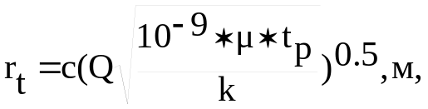.
(3.35)

Где C –эмпирический коэффициент, зависящий от горного давления и характеристики горных пород, который для скважины глубиной 2706 м принимается равным 0,02; Q – расход жидкости разрыва; μ - вязкость жидкости разрыва; tp – время закачки жидкости разрыва; k – проницаемость пород. В данном случае Q = 15 л/с или 900 л/мин; μ = 0,05 Па.с;
k = 50*10⁻¹⁵м²; tp = 8 * 1440 / 130 = 8,9 мин. Тогда по формуле (3.35)
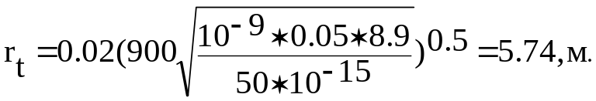
Проницаемость горизонтальной трещины определяется по формуле:

Где ω - ширина трещины (принимается ω = 0,1 см.).
Тогда получим по (3.36)
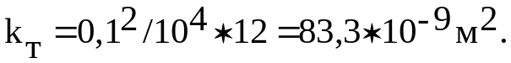

Проницаемость призабойной зоны

Где kп = проницаемость пласта, равная 50*10⁻¹⁵ м ²; h – эффективная мощность пласта (h = 10м); ω= 0,001 м.
По формуле (3.37) получим
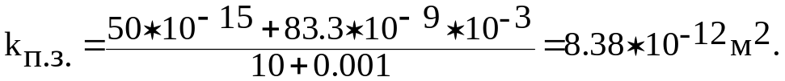

Проницаемость всей дренажной системы
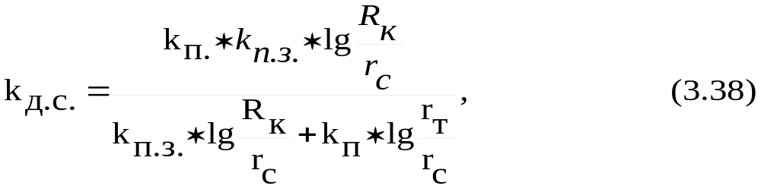
Где Rк –радиус контура питания, принимается Rк = 250 м; rc – радиус забоя скважины, который равен 0,075 м.; rт – радиус трещины, rт = 5,7 м.
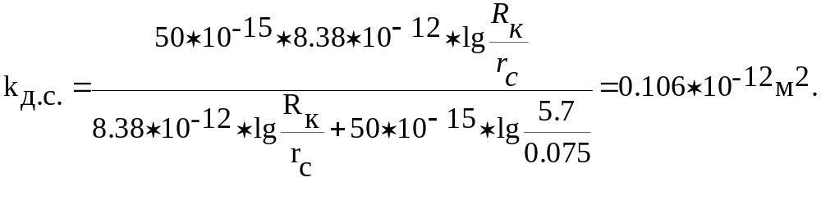Подставляя цифровые значения в формулу (3.38) получаем

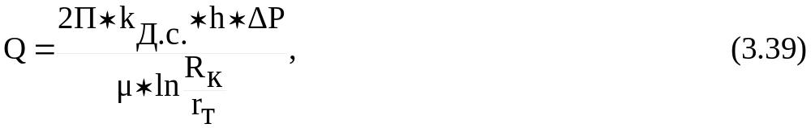Так как потери напора в трещине ничтожно малы, можно принять, что максимальный дебит скважины после ГРП с образованием в призабойной зоне трещин можно найти по формуле Дюпюи:

Где Q – максимальный дебит, м³/с;
KД.С. – проницаемость пласта после ГРП;
h – эффективная мощность пласта;
⬇Р – депрессия на забое (принимается 3 МПа);
μ - динамическая вязкость нефти, равная 1 сПа*с.

С учетом указанных величин получается:
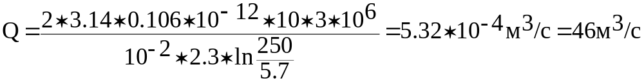

При ГРП жидкость закачивается по обсадной колонне при давлении на устье 21,58 МПа при помощи цементировочных агрегатов ЦА – 320 М. Для принятого темпа закачки жидкостей (q=15л/с) необходимое число насосных агрегатов при одном резервном составит:

Где qаг = 5,1 л/с – производительность одного агрегата на второй скорости при Р = 18,2 МПа. Следовательно, по формуле (3.40):
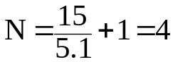
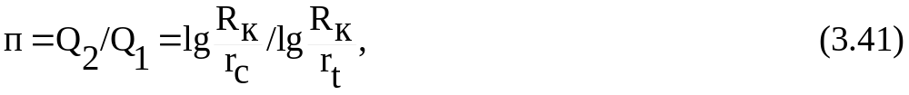Ожидаемый эффект от ГРП предварительно можно определить по приближенной формуле Г.К. Максимовича, в которой радиус скважины rc после ГРП принимается равным радиусу трещины rт

Где Q1 и Q2 – дебит скважины соответственно до и после гидроразрыва; Rк = 250 м; rc = 0.075 м.; rт = 5,7м.

По формуле (3.41) имеем:
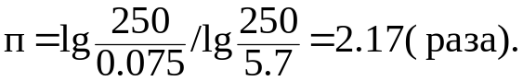
Фактически эффективность может быть несколько ниже, так как при движении жидкости по трещинам, заполненным песком наблюдаются не учитываемые формулой потери.

АНАЛИЗ РАБОТЫ СКВАЖИН ДО И ПОСЛЕ ГИДРОРАЗРЫВА

В ЦДНГ – 5 ТПДН « Суторминскнефть» ведется тщательное наблюдение за работой скважин, подвергшихся гидроразрыву пласта. На многих из них эффективность работы далека от ожидаемого результата, и дебит после проведения ГРП превышает дибит до гидроразрыва буквально в течении 3-4 месяцев. Однако имеются скважины, где результат проведения ГРП превзошел все ожидания. Так, скважина 2298 эксплуатировалася ШГН, однако после ГРП в течении года она эксплуатируется УЭЦН. Далее приведена сравнительная таблица 3.7. наиболее результативных операций по гидроразрыву пластов.

Таблица 3.7.

№№ скв. | №№ куста | Q до ГРП | Q после ГРП | Эффектив. время
2298 | 163А | 8 м3/сут | 43 м3/сут | 18 мес.
2310 | 163А | 4 м3/сут | 27 м3/сут | 9 мес.
2323 | 163А | 7 м3/сут | 14 м3/сут | 6 мес.
2325 | 163А | 4 м3/сут | 21 м3/сут | 11 мес.
2352 | 148А | 6 м3/сут | 22 м3/сут | 10 мес.
7076 | 09 | 5 м3/сут | 18 м3/сут | 4 мес.

Расчет экономической эффективности от проведения ГРП

Составим таблицу 7.1. изменения дебитов скважин до и после проведения гидравлического разрыва пласта по пяти скважинам Муравленковского месторождения.

Таблица 7.1

 | Номер  скважины | Мероприятия | Средний дебит нефти т/сут
 | Номер  скважины | Мероприятия | До ГРП | После ГРП | Результат
1 | 7021 | ГРП | 3,6 | 24,8 | +21,2
2 | 7020 | ГРП | 5,9 | 18,7 | +12,8
3 | 2365 | ГРП | 5,0 | 28,7 | +23,7
4 | 7465 | ГРП | 3,0 | 11,9 | +8,9
5 | 7364 | ГРП | 0,0 | 17,0 | +17,0
 | Всего |  | 17,5 | 101,1 | +83,6

Далее подсчитываем дополнительную годовую добычу нефти по формуле

где ΔQ – дополнительная годовая добыча;
∑q1 – сумма суточных дебитов по скважинам до ГРП т/сут;
∑q2 - сумма суточных дебитов по скважинам после ГРП т/сут;
365 – количество дней работы;
кэ -коэффициент эксплуатации.

ΔQ = (101,1-17,5)*365*0,916=27951 т.

Проведение данного вида обработки, а также дополнительная годовая добыча нефти влечет за собой дополнительные затраты.
Так, зная сметную стоимость одной обработки, а также количество эффективных дней работы подсчитываем общий размер капитальных вложений по следующей формуле:

где ΔKB – общий объем капвложений руб.;
К- средняя стоимость одной скважино – обработки руб. К=340344,8руб.
W- число обрабатываемых скважин шт.;
n- количество обработок на одну скважину.

ΔKB=340344,8*5*1=1701724 руб.

Размер дополнительных эксплуатационных затрат вычисляется произведением суммы условных переменных статей калькуляции себестоимости одной тонны нефти на дополнительный годовой объем добычи нефти. К условным переменным относят те статьи и калькуляции себестоимости нефти, затраты по которым прямо зависят от количества добытой нефти. Этими статьями являются.
- Расходы на энергию, затраченную при извлечении 1тн. нефти – 13,05044 руб.
- Расходы по искусственному воздействию на пласт – 37,10465.
- Расходы по сбору и транспортировке нефти и газа – 6,56547.
- Расходы по технологической подготовке нефти – 8,17502.
- Расходы на содержание и эксплуатацию оборудования – 79,99156.

Каждая из перечисленных статей является комплексной, т.е. состоит из нескольких элементов затрат, часть которых с ростом добычи не изменяется. Поэтому при подсчете дополнительных затрат на эксплуатацию принимают коэффициент, равный 0,6 и сумму эксплуатационных затрат (дополнительных) вычисляем по следующей формуле:

Δ З = (W1+W2+W3+W4+W5)* Δ Q*0.6 руб. (7.3)

где Δ З – сумма дополнительных эксплуатационных затрат (руб);
(W1+W2+W3+W4+W5) - сумма условно – переменных статей калькуляции себестоимости одной тонны нефти до ГРП (руб).
0,6 – коэффициент, учитывающий то, что каждая из перечисленных выше статей является комплексной и возрастает не прямо пропорционально возросшей годовой добыче нефти.

Δ З = (13,05044 + 37,10465 + 6,56547 + 8,17502 + 79,99156 ) *27951*0,6=2429844,2 руб.

Расчет изменения себестоимости производим по следующей формуле:

Δ C = C1-C2 руб. (7.4)
где Δ C - изменение себестоимости руб.
С1 – себестоимость на добычу нефти до ГРП 250,370 руб.
С2 – себестоимость одной тонны нефти после проведения ГРП руб.

В свою очередь себестоимость одной тонны нефти после проведения ГРП находим по формуле:

где ∑ З – полная себестоимость валовой добычи нефти по пяти данным скважинам до мероприятия руб.;
Q1 – годовая добыча нефти пяти скважин до мероприятия находим по формуле:

Q1 = ∑ q1*365*k_{э} (т) (7.6)

Q1 = 17.5*365*0.916 =5850.95 т.

Полную себестоимость валовой добычи нефти по пяти скважинам до ГРП находим по формуле:

∑ З= Q1*C1 (руб) (7.7)

∑ З = 5850,95*250,370 =1464902,3 руб
Δ С = 250,370-165,566=84,804 (руб).

Годовой экономический эффект от ГРП находим по формуле:

Эг = (С1-С2)*Q2 (руб) (7.8)

где Эг – годовой экономический эффект (руб);
Q2 – годовая добыча нефти по пяти скважинам после проведения ГРП т.

Годовая добыча нефти по пяти скважинам после проведения ГРП находим аналогично годовой добычи до проведения ГРП.

Q2 = ∑ q2*365*k_{э} (т) (7.9)

Q2 = 101,1*365*0,916 =33801 т.
Эг = 84,804*33801 = 2866460 руб.
Рост выработки определяем по формуле:

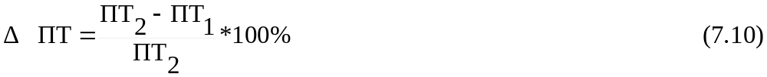
где ΔПТ - рост выработки %;
ПТ1 – выработка на одного человека в год до проведения ГРП т/чел.;
ПТ2 – выработка на одного человека в год после проведения ГРП т/чел.
Выработки на одного человека в тоннах нефти находим по формулам:

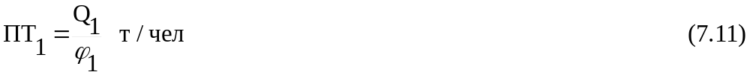

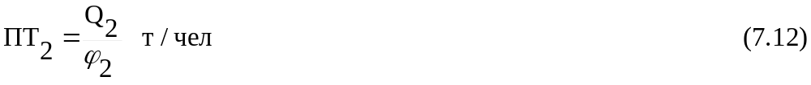
где ϕ1 − среднесуточная численность промышленного персонала до ГРП

где ϕ2 − среднесуточная численность промышленно производственного персонала после ГРП.
Если ϕ1 и ϕ2 равны, то процент роста выработки равен проценту роста годовой выработки нефти.

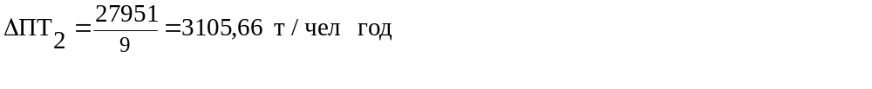Также в результатах реализации дополнительно добытой нефти, мы получили дополнительную прибыль по предприятию.

ΔП = (Ц-С2)* Δ а руб (7.13)

где ΔП – дополнительная прибыль, руб.
Ц – цена одной тонны нефти;
С2 – себестоимость одной тонны нефти после проведения ГРП (руб)

ΔП = (353,883-165,566)*27951=5263648 руб.

Рост выработки
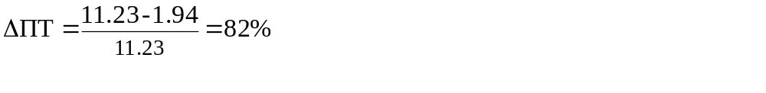

Полученные результаты сводим в таблицу 7.2. технико – экономических показателей.

Таблица 7.2.

 | Показатели | Сумма
 | Показатели | До ГРП | После ГРП | Результат
1 | Годовая добыча нефти по 5 скв.т.к. | 5850,95 | 33801 | 27950,05
2 | С/стоимость 1т.нефти | 250,370 | 165,566 | 84,804
3 | Выработка т.чел в год | 650,1 | - | 3105,6
4 | Рост выработки % | - | - | 82
5 | Размер доп.кап.влож. | - | 1701724 | -
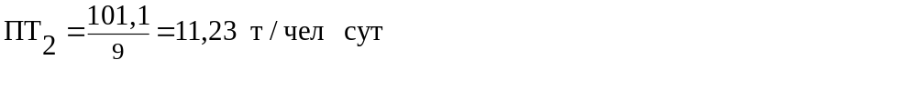6 | Дополн.экспл.затр.руб. | 144,88714 | 2429844,2 | 2429699,4
7 | Размер доп.прибыли руб | - | - | 5263648
8 | Годовой эконом.эффек.р | - | - | 2866460

ЗАКЛЮЧЕНИЕ

За счет проведения различных обработок призабойной зоны получено
дополнительно добытой нефти 289,885 тыс.тонн.
На месторождении использовались в основном, гидроразрывы пласта, а также комплексные обработки в сочетании с импульснореагентными методами.
Для интенсификации добычи нефти за счет ликвидации повышенных фильтрационных сопротивлений в призабойной зоне пласта, большое значение имеет ГРП – метод, предусматривающий создание или открытие имеющихся в пласте естественных трещин путем нагнетания специальной жидкости под большим давлением и последующего сохранения трещин в открытом состоянии за счет заполнения их пропаном. Одним из главных условий эффективного применения ГРП является обоснованный выбор объекта.
В процессе проведения работ по ГРП были сделаны следующие выводы:
- наибольший приток получен в скважинах с интервалом перфорации до 10 м.(наиболее оптимальный 1-6м).
- в скважинах, имеющих большую толщину и хорошие коллекторские свойства пласта, при большом интервале перфорации видимо происходит очистка призабойной зоны без создания трещин, поэтому эффект имеется, но его продолжительность в несколько раз меньше;
- хороший эффект наблюдается в нагнетательных скважинах, находящихся в отработке и имеющих невысокую обводненность.
В целом, при правильном выборе скважин для проведения ГРП – наиболее эффективный, из применяемых, метод.

